Wasser ist eines der wichtigsten „Elemente“ des Lebens. Unser Körper besteht zu über 70 % aus Wasser und etwa zwei Drittel der Erdoberfläche sind mit Wasser bedeckt. Wusstest du, dass Wasser die einzige chemische Verbindung auf der Erde ist, die in der Natur in allen drei Aggregatzuständen vorkommt?
In diesem Versuch sollst du genau untersuchen, wie sich die Temperatur des Wassers bei Erwärmung ändert.
Bild: Alexandra Langenbeck
).

Durchführung:
Das Thermometer sollte während der Messungen ständig im Wasser sein und zwar tief genug (ca. 2 cm) ohne jedoch direkten Kontakt mit dem Becherglas zu haben.
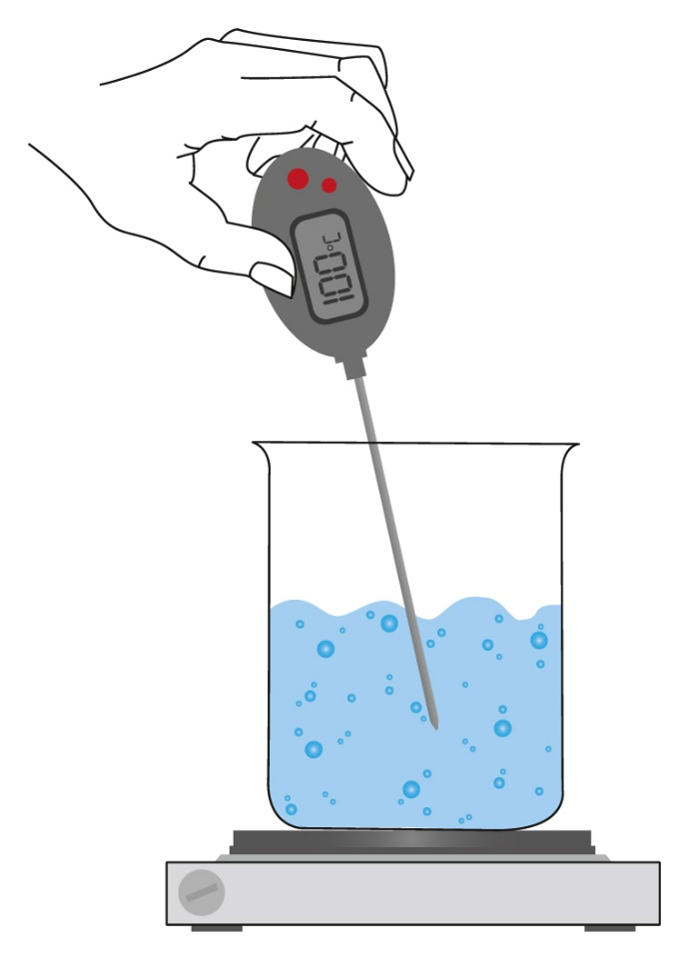
- Fülle 120 g kaltes Wasser in ein Becherglas.
Heize die Heizplatte ca. 2 Minuten vor.

- Miss mit dem Therometer die Anfangstemperatur des Wassers und trage sie in die Tabelle ein.
- Stelle dann das Becherglas auf die Heizplatte. Gleichzeitig müssen die Zeitmessungen gestartet werden.
Rühre immer vorsichtig das Wasser mit dem Thermometer um.

- Bestimme alle 30 Sekunden die Temperatur mit dem Thermometer und trage die Werte in die Tabelle ein. Die Stoppuhr dabei nicht anhalten, sondern weiterlaufen lassen.
- Beende die Messung, wenn das Wasser schon 2-3 Minuten gesiedet hat.
Beim Experimentieren mit 120 g Wasser sind die folgenden Messwerte gesammelt worden.
Zeit t in s | 0 | 30 | 60 | 90 | 120 | 150 | 180 | 210 | 240 | 270 | 300 | 330
Temperatur ϑ in °C | 21,1 | 27,7 | 33,9 | 39,5 | 47,6 | 55,6 | 62 | 67,3 | 72,4 | 77,2 | 83,8 | 89,4
Zeit t in s | 360 | 390 | 420 | 450 | 480 | 510 | 540 | 570 | 600 | 630 | 660 | 690
Temperatur ϑ in °C | 93 | 96,6 | 97,7 | 100 | 100 | 100 | 100 | 100 | 100 | 100 | 100 | 100

Aufgaben:

- Überlege dir eine sinnvolle Einteilung der Achsen und trage die Messwerte in das Zeit-Temperatur-Diagramm ein. Zeichne den Temperaturverlauf.

- Beschreibe und erkläre die Form des Temperaturverlaufs.

- Bei der Wiederholung des Versuchs mit der Hälfte der Masse des Wassers (60 g), sind die folgenden Messdaten gesammelt worden. Trage die Messwerte in dasselbe Diagramm ein und erstelle den Temperaturverlauf. Verwende dafür eine andere Stiftfarbe als für die Messdaten und den Temperaturverlauf der Messungen mit 120 g Wasser.

Zeit t in s | 0 | 30 | 60 | 90 | 120 | 150 | 180 | 210 | 240 | 270 | 300 | 330
Temperatur ϑ in °C | 21,2 | 34,5 | 50,6 | 39,5 | 64,2 | 77 | 87,2 | 96,2 | 99,6 | 100 | 100 | 100
Zeit t in s | 360 | 390 | 420 | 450 | 480 | 510 | 540 | 570 | 600 | 630 | 660 | 690
Temperatur ϑ in °C | 100 | 100 | 100 | 100 | 100 | 100 | 100 | 100 | 100 | 100 | 100 | 100

- Vergleiche die zwei Diagramme miteinander und notiere deine Bemerkungen.

- Erläutere, warum die Temperatur beim Sieden nicht ansteigt, obwohl die Heizplatte weiterhin Wärme ins Wasser abgibt.

